运行请点击.html文件浏览器打开即可

编程语言：Javascript

打开页面首先选择哪种算法：

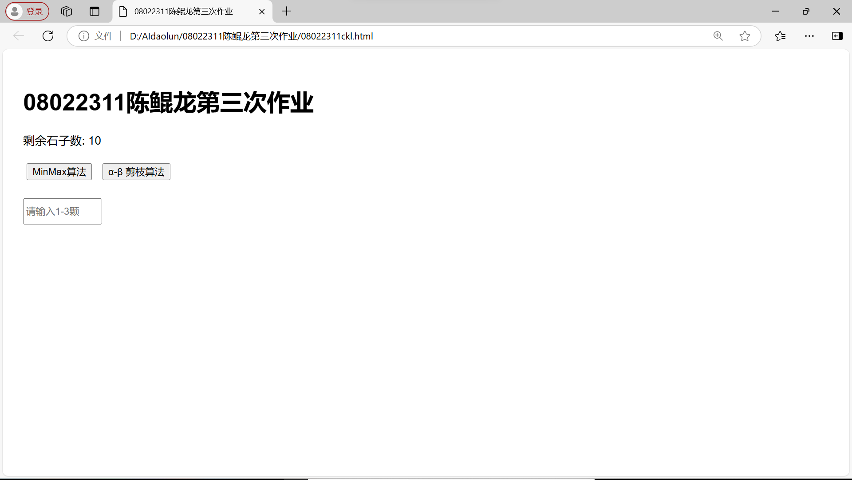

然后开始对局

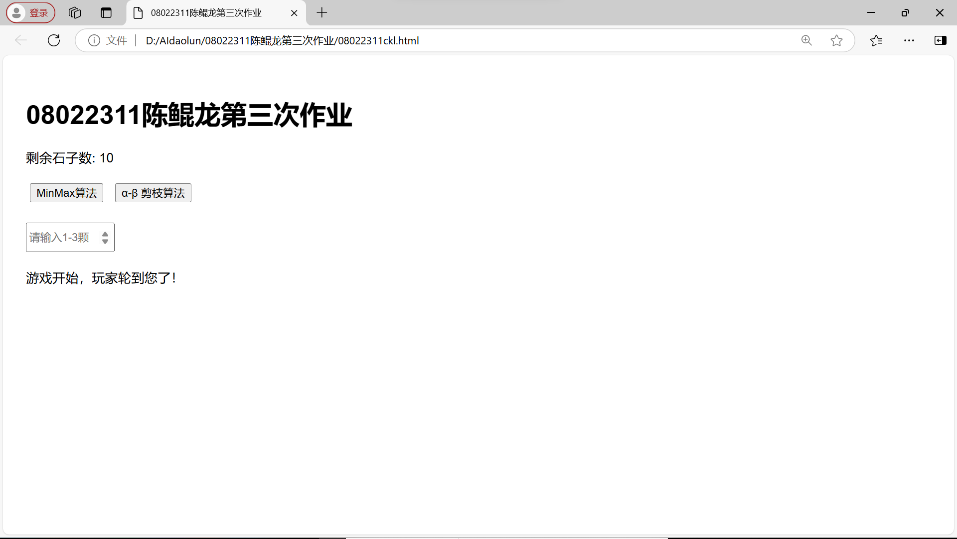

对局过程中：

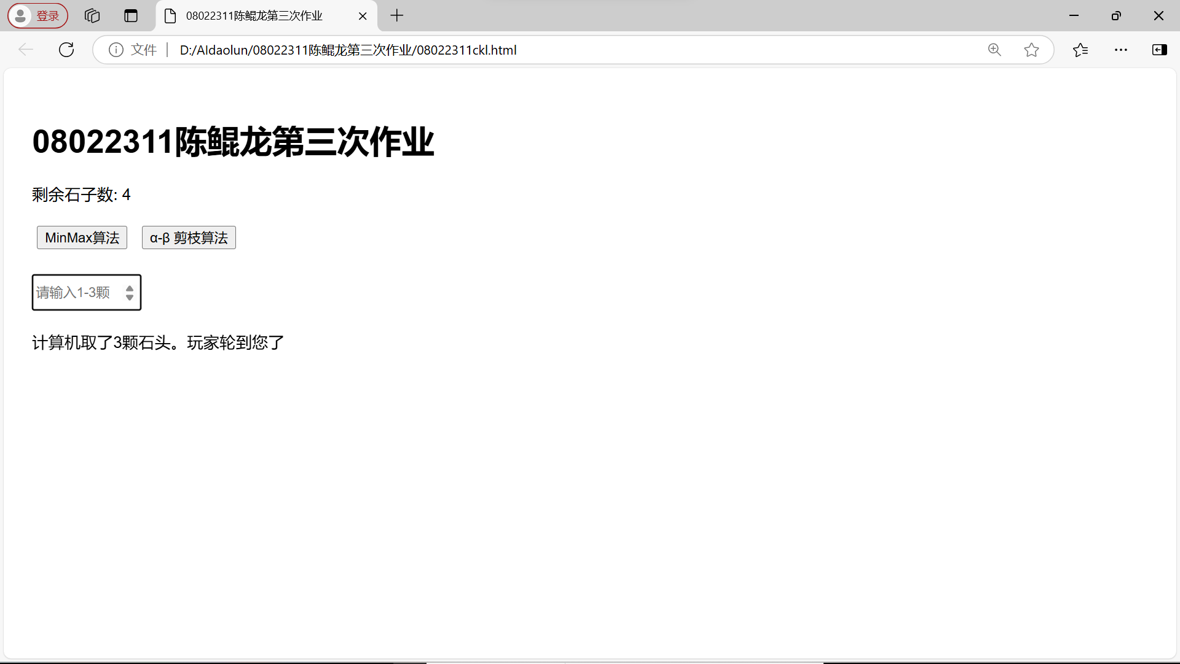

对局结果：

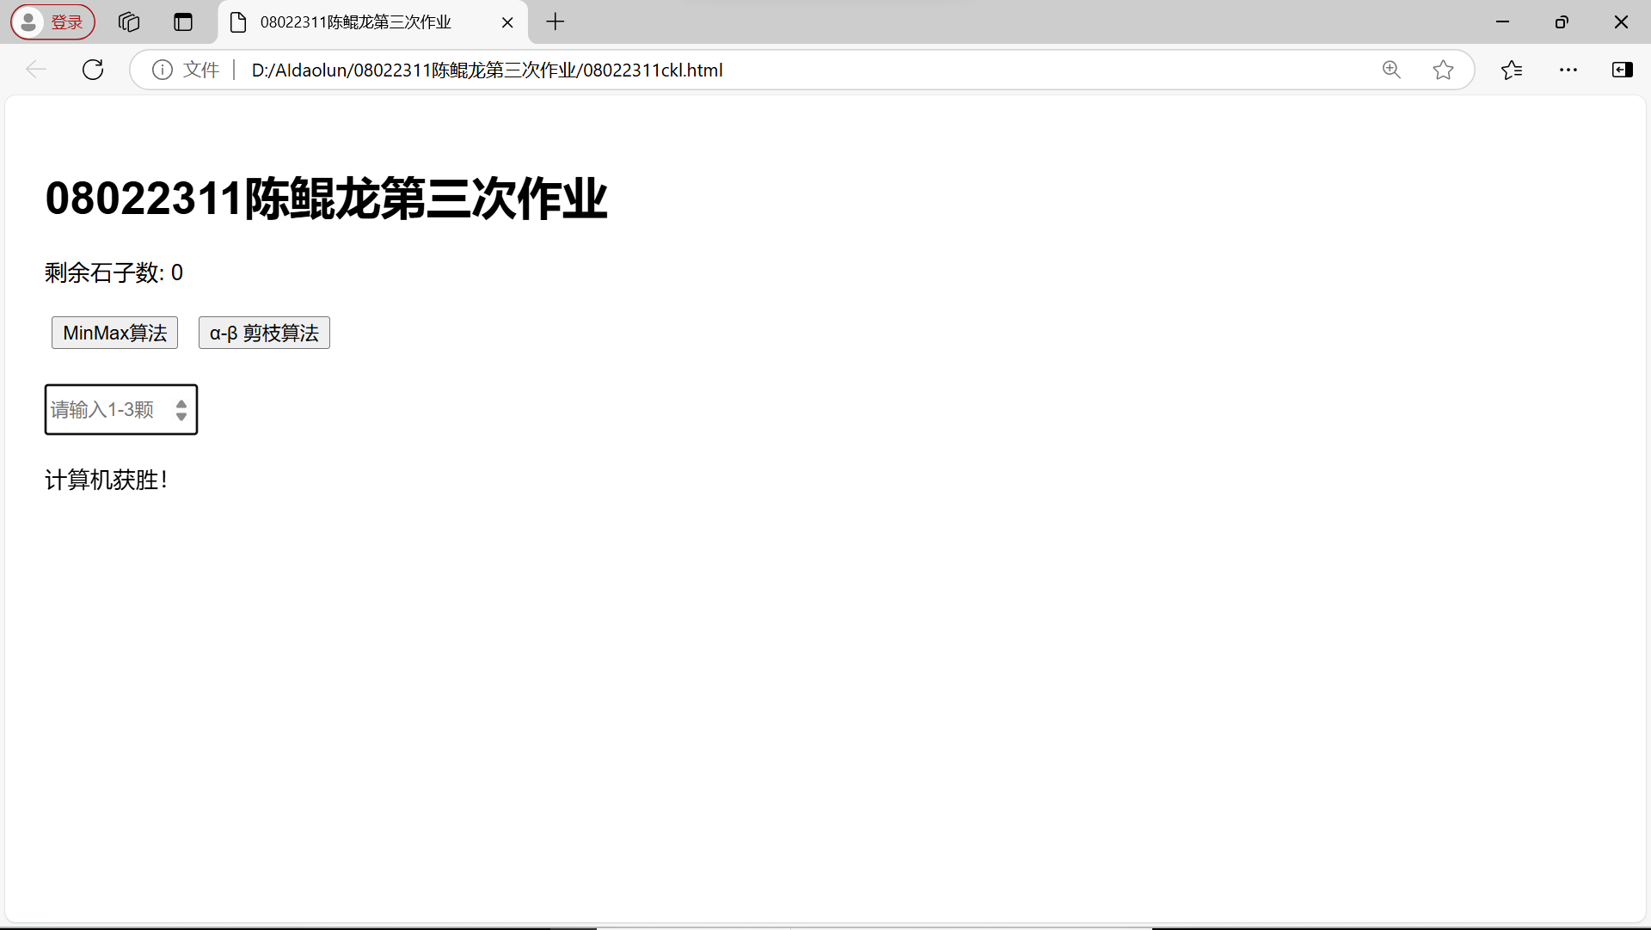

也有人胜利的情况例如（输入2、3、3）

